新凌小学学生发热处置流程图

新凌小学学生发热处置流程图
家中
校门口
医院
疾控中心
学校内

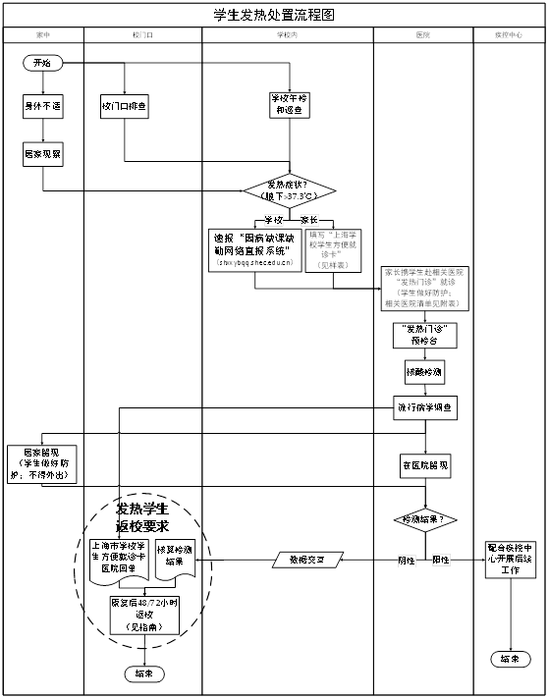
家长携学生去九院总院发热门诊就医

